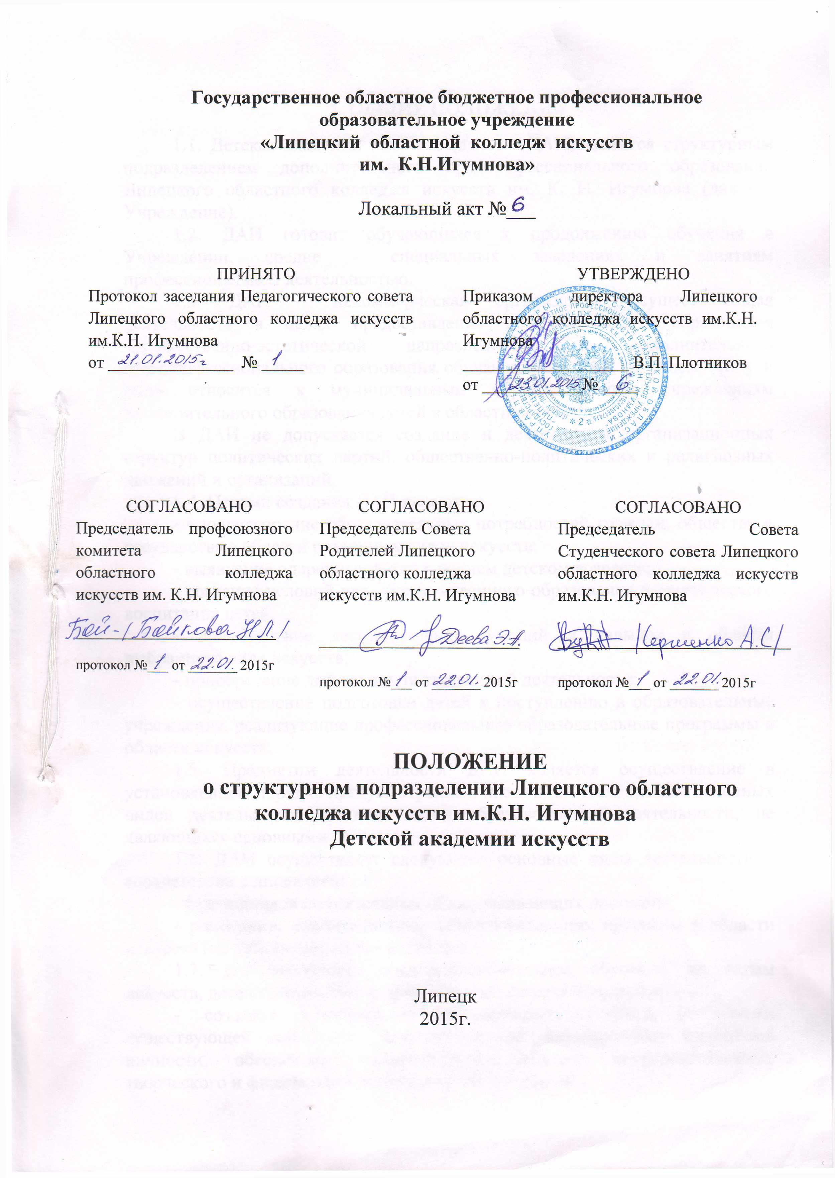
1. ОБЩИЕ ПОЛОЖЕНИЯ
1.1. Детская академия искусств (далее - ДАИ) является структурным подразделением дополнительного предпрофессионального образования Липецкого областного колледжа искусств им. К. Н. Игумнова (далее - Учреждение).
1.2. ДАИ готовит обучающихся к продолжению обучения в Учреждении, средне - специальных заведениях и занятиям профессиональной деятельностью.
1.3. ДАИ – некоммерческая организация, осуществляющая деятельность в целях предоставления дополнительного образования художественно-эстетической направленности и дополнительного предпрофессионального образования обучающимся. ДАИ по своему типу и виду относится к муниципальным образовательным учреждениям дополнительного образования детей в области искусств.
В ДАИ не допускается создание и деятельность организационных структур политических партий, общественно-политических и религиозных движений и организаций.
1.4. Целями создания ДАИ являются:
- удовлетворение образовательных потребностей граждан, общества и государства в области различных видов искусств;
- выявление одаренных детей в раннем детском возрасте;
- создание условий для художественного образования и эстетического воспитания детей;
- приобретение детьми знаний, умений и навыков в области выбранного вида искусств;
- приобретение детьми опыта творческой деятельности;
- осуществление подготовки детей к поступлению в образовательные учреждения, реализующие профессиональные образовательные программы в области искусств.
1.5. Предметом деятельности ДАИ является осуществление в установленном порядке предусмотренных настоящим Положением основных видов деятельности и иных видов образовательной деятельности, не являющихся основными.
1.6. ДАИ осуществляет следующие основные виды деятельности в соответствии с лицензией:
- реализация дополнительных общеразвивающих программ;
- реализация дополнительных общеразвивающих программ в области искусств (по различным видам искусств).
1.7. Дополнительное предпрофессиональное обучение по видам искусств, детей проявивших творческие способности направлено на:
- создание максимально благоприятных условий (с учетом существующей социокультурной среды) для формирования творческой личности, обеспечения полноценного развития интеллектуального, творческого и физического потенциала обучающихся;
- осуществление образовательного процесса на высоком профессиональном уровне, необходимом для поступления выпускников в средне - специальные заведения культуры и искусства;
- формирование у обучающихся гражданской позиции и трудолюбия, развитие ответственности, самостоятельности и творческой активности;
сотрудничество в области предпрофессионального образования в области искусства с зарубежными учебными заведениями, организациями, педагогами – музыкантами;
- осуществление принципов преемственности в образовании, поиск и создание инновационных педагогических методик и технологий;
- просвещение в различных видах искусства в детско–юношеской среде, распространение знаний искусства среди населения.
1.8. ДАИ имеет право осуществления образовательной деятельности по дополнительным общеразвивающим программам и по дополнительным предпрофессиональным общеобразовательным программам.
1.8.1. Дополнительные общеразвивающие программы в области музыкального искусства:
- «Фортепиано» - нормативный срок освоения-7 лет;
- «Струнные инструменты» - нормативный срок освоения-7 лет;
- «Духовые и ударные инструменты» - нормативный срок освоения-7 лет;
- «Народные инструменты» - нормативный срок освоения-7 лет;
- «Фольклорное искусство» - нормативный срок освоения-7 лет;
- «Академическое пение» - нормативный срок освоения-7 лет;
- «Хоровое пение» - нормативный срок освоения-7 лет;
- «Искусство театра» - нормативный срок освоения-5 лет;
- «Эстрадно- джазовое искусство» - нормативный срок освоения-7 лет;
- «Хореографическое творчество» - нормативный срок освоения-4 года.

1.8.2. Дополнительные предпрофессиональные общеобразовательные программы:
- «Фортепиано» - нормативный срок освоения- 8 лет, 9 лет;
- «Струнные инструменты» - нормативный срок освоения- 8 лет, 9 лет;
- «Духовые и ударные инструменты» - нормативный срок освоения- 5 лет, 6 лет, 8 лет, 9 лет;
- «Народные инструменты» - нормативный срок освоения- 5 лет, 6 лет, 8 лет, 9 лет;
- «Музыкальный фольклор» - нормативный срок освоения- 8 лет, 9 лет;
- «Хоровое пение» - нормативный срок освоения- 8 лет;
- «Инструменты эстрадного оркестра» - нормативный срок освоения- 5 лет, 6 лет, 8 лет, 9 лет;
- «Хореографическое творчество» - нормативный срок освоения- 5 лет;
- «Искусство театра» - нормативный срок освоения- 5 лет;
- «Академическое пение» - срок освоения 3 года 10 месяцев.
Дополнительно: подготовительное отделение для детей 6–летнего возраста.
Подготовка обучающихся осуществляется на внебюджетной форме обучения.
1.10. Язык обучения в ДАИ – русский, учащиеся в ДАИ, имеют статус обучающегося.
2. УПРАВЛЕНИЕ ДАИ
2.1. Непосредственное управление ДАИ осуществляет прошедший соответствующую аттестацию Директор Учреждения.
2.2. Директор Учреждения является единоличным исполнительным органом управления ДАИ. Директор назначается на должность и освобождается от должности органом, выполняющим функции и полномочия Учредителя Учреждения.
2.3. Директор организует выполнение ДАИ своих целей, а также исполнение иных решений органа, выполняющего функции и полномочия Учредителя.
2.4. Директор представляет ДАИ во взаимоотношениях с органами и организациями, без доверенности действует от имени Учреждения, в том числе при заключении гражданско-правовых и трудовых договоров.
2.5. Директор Учреждения: утверждает должностные инструкции работников, настоящее положение, и другие локальные акты регламентирующие деятельность ДАИ;
2.6. Директор Учреждения обеспечивает соблюдение законности в деятельности ДАИ, контролирует работу и обеспечивает эффективное взаимодействие всех отделений ДАИ;
2.7. Директор Учреждения устанавливает объем педагогической нагрузки работникам ДАИ, ставки заработной платы и должностные оклады работников, размеры стимулирующих и компенсационных выплат в соответствии с действующей в Учреждении системой оплаты труда;
2.8. Директор Учреждения приказом назначает заместителя директора по учебной работе ДАИ.
2.9. Заместитель директора по учебной работе ДАИ обязан:
- обеспечивать постоянную работу над повышением качества предоставляемых ДАИ услуг;
- обеспечивать сохранность, рациональное использование имущества, закрепленного на праве оперативного управления за Учреждением;
- обеспечивать раскрытие информации о ДАИ, ее деятельности в соответствии с требованиями федеральных законов;
- обеспечивать соблюдение Правил внутреннего трудового распорядка и трудовой дисциплины работниками ДАИ;
- обеспечивать соблюдение требований по охране и безопасности труда, принимать необходимые меры по соблюдению в ДАИ правил техники безопасности и требований федеральных законов по защите жизни и здоровья работников ДАИ;
- выполнять иные обязанности, установленные федеральными законами, иными нормативными правовыми актами Российской Федерации, законами и иными правовыми актами Липецкой области, Уставом Учреждения и положением ДАИ, должностными обязанностями.
3. ОРГАНИЗАЦИЯ ОБРАЗОВАТЕЛЬНОГО ПРОЦЕССА
3.1. ДАИ осуществляет образовательный процесс в соответствии с настоящим Положением, Уставом Учреждения и лицензией.
Дополнительные предпрофессиональные общеобразовательные программы в области искусств разрабатываются ДАИ самостоятельно на основании федеральных государственных требований, установленных к минимуму содержания, структуре и условиям реализации этих программ, а также срокам их реализации (далее - ФГТ). Учебные планы разрабатываются с учетом графиков образовательного процесса по каждой из реализуемых предпрофессиональных образовательных программ в области искусств и сроков обучения по этим программам.
3.2. Образовательная деятельность ДАИ осуществляется в процессе учебной работы и внеурочных мероприятий. Для ведения образовательного процесса в ДАИ установлены следующие виды работ:
– индивидуальные и групповые занятия с преподавателем;
– самостоятельная (домашняя работа) обучающихся;
– контрольные мероприятия, предусмотренные учебными планами и программами (контрольные уроки, экзамены, академические концерты);
– культурно-просветительские мероприятия (лекции, беседы, концерты, фестивали), организуемые ДАИ;
– внеурочные классные мероприятия (посещение с преподавателем театров, концертных и выставочных залов, музеев и т.д., классные собрания, концерты, творческие встречи и т.д.).
3.3. Поступление в ДАИ проводится на конкурсной основе.
3.4. В первый класс, как правило, принимаются дети в возрасте от 6,6 до 9 лет срок обучения 8-9 лет, 10-12 лет срок обучения 5-6 лет
Во второй и последующие классы на бюджетную форму обучения осуществляется перевод обучающихся из других учебных заведений при наличии вакантных бюджетных мест.
3.5. Подготовка обучающихся в ДАИ осуществляется из числа лиц, имеющих ярко выраженную творческую направленность и одаренность в видах искусств.
3.6. В ДАИ обучающиеся зачисляются согласно вступительным экзаменам и обучаются на бюджетной основе с первого класса.
3.7. Обучение в ДАИ ведется в свободное от общеобразовательной школы время. Продолжительность академического часа не должна превышать 45 минут. Конкретная продолжительность учебных занятий, а также перерывов (перемен) между ними предусматривается локальным нормативным актом образовательного Учреждения с учетом соответствующих санитарно-эпидемиологических правил и нормативов, утвержденных в установленном порядке.
3.8. В ДАИ формами промежуточной аттестации могут быть: контрольный урок, академический концерт, экзамен и др. В ДАИ установлена пятибалльная система оценок, учебный год учащихся состоит из 4-х четвертей. Промежуточные и итоговые оценки в балах и (по пяти бальной системе) обучающимся выставляются за четверти и за год.
3.9. По теоретическим дисциплинам проводятся экзамены:
По дополнительным общеразвивающим программам обучающихся:
в 4 классе - переводной экзамен по сольфеджио;
в 7 классе выпускные экзамены по сольфеджио и музыкальной литературе.
По дополнительным предпрофессиональным общеобразовательным программам:
в 3 классе - переводной экзамен по сольфеджио- срок обучения 5, 6 лет;
в 5 классе - переводной экзамен по сольфеджио- срок обучения 8, 9 лет;
в 5, 6, 8, 9 (в зависимости от сроков обучения) классе выпускные экзамены по сольфеджио и музыкальной литературе.
3.10. По окончании учебного года, по итогам успеваемости на основании приказа директора Учреждения обучающиеся переводятся в следующий класс, либо отчисляются из ДАИ.
3.11. Обучающиеся, не сдавшие по причине болезни переводные экзамены, при условии удовлетворительной успеваемости на основании решения администрации Колледжа (при наличии медицинской справки) могут быть переведены в следующий класс.
3.12. Содержание подготовки обучающихся отражается в учебных планах и программах.
4. ЗАЧИСЛЕНИЕ ОБУЧАЮЩИХСЯ в ДАИ
4.1.
5. ОТЧИСЛЕНИЕ ОБУЧАЮЩИХСЯ из ДАИ:
5.1. Обучающиеся могут быть отчислены из ДАИ по следующим основаниям:
- за неуспеваемость по итогам учебного года;
- в связи с нецелесообразностью дальнейшего обучения в ДАИ по причине профессионального несоответствия (по рекомендациям предметно – цикловых комиссий);
- за грубое нарушение дисциплины, за систематическое невыполнение обязанностей обучающихся, предусмотренных Правилами внутреннего распорядка и Уставом;
- по медицинским показаниям (подтверждается медицинской справкой);
– в случае фактического прекращения обучающимся занятий в ДАИ без предупреждения администрации Учреждения, более одного месяца;
- по собственному желанию обучающегося и его законных представителей;
5.2. Отчисление обучающихся из ДАИ на основании решения администрации Учреждения или личного заявления родителей (законных представителей) обучающегося, и оформляется приказом директором Учреждения.

6. ПРАВА и ОБЯЗАННОСТИ учащихся, родителей (законные представители) и преподавателей
6.1. Правом поступления в ДАИ пользуются все граждане Российской Федерации. Граждане иностранных государств, проживающие на территории Российской Федерации, принимаются в ДАИ на общих основаниях.
6.2. Права и обязанности обучающихся определяются законодательством Российской Федерации, настоящим Уставом и иными локальными актами Колледжа.
6.3 ДАИ обязана, ознакомить обучающегося и (или) его родителей (законных представителей) с Уставом ДАИ, локальными нормативными актами и другими документами, регламентирующими организацию образовательного процесса и непосредственно затрагивающими права и законные интересы обучающихся и их родителей (законных представителей).
6.4. Обучающиеся имеют право на уважение их человеческого достоинства; на свободу совести, информацию, свободное выражение собственных взглядов и убеждений.
6.5. Обучающиеся имеют право на получение дополнительных (в том числе платных) образовательных услуг.
6.7. Обучающиеся имеют право бесплатно пользоваться: библиотекой, фоно-аудио- и видеоматериалами, услугами др. подразделений в порядке, установленном локальными нормативными актами Учреждения.
6.8. Обучающиеся ДАИ обязаны: беречь и укреплять принадлежащую учебному заведению собственность; соблюдать УставУчреждения, правила внутреннего распорядка.За нарушения, предусмотренные настоящим Положением ДАИ обязанностей, к обучающимся могут быть применены меры дисциплинарного воздействия, вплоть до исключения.
6.9. За успехи в учебе, активное участие в общественной жизни Учреждения, обучающихся устанавливаются администрацией Учреждения различные формы морального и материального поощрения.
6.10. Принуждение обучающихся к вступлению в общественные, общественно-политические организации, движения и партии, а также принудительное привлечение их к деятельности этих организаций и к участию в агитационных кампаниях и политических акциях, не допускается.
6.11. Максимальная учебная нагрузка, режим занятий обучающихся определяются ДАИ в соответствии с санитарно-эпидемиологическими рекомендациями органов здравоохранения, в том числе в соответствии с «Санитарно-эпидемиологическими требованиями к учреждениям дополнительного образования Сан - ПиН».
6.12. Для выпускников ДАИ, желающих продолжить профессиональное образование в Липецком областном колледже искусств им. К.Н. Игумнова, выпускные экзамены по специальным предметам в ДАИ, принимаются как вступительные в Учреждение.
6.13. Родители (законные представители) обучающихся имеют право защищать законные права и интересы ребенка, принимать участие в управлении ДАИ.
Родители (законные представители) обучающихся имеют право присутствовать на заседаниях Педагогического совета в случаях рассмотрения вопросов об успеваемости и поведении их детей. Педагогический Совет обязан предоставить возможность родителям присутствовать на его заседаниях и участвовать в обсуждении рассматриваемых вопросов.
6.14. Учреждение обязано обеспечивать родителям (законным представителям) обучающихся возможность ознакомления с ходом и содержанием образовательного процесса, а также с оценками успеваемости их детей.
6.15. Родители (законные представители) обучающихся обязаны:
- соблюдать требования настоящего Положения и Устава и локальные нормативные акты Учреждения;
- воспитывать своих детей, заботиться об их здоровье, творческом, физическом, психическом, духовном и нравственном развитии;
- создавать условия, необходимые для получения детьми образования в ДАИ.
6.16. Педагогические работники ДАИ обязаны соблюдать нормы профессионального поведения, обязаны выполнять условия своего трудового договора, соблюдать требования Устава Учреждения, настоящего Положения, Правил внутреннего трудового распорядка, условия коллективного договора (при его заключении), правила техники безопасности и охраны труда.
6.17. Педагогические работники ДАИ должны иметь среднее профессиональное или высшее профессиональное образование, соответствующее профилю преподаваемого ими учебного предмета. Доля преподавателей, имеющих высшее профессиональное образование, устанавливается ФГТ. Педагогические работники обязаны проходить периодическую аттестацию на условиях, в сроки и порядке, предусмотренных действующим законодательством в сфере образования.
6.18. Педагогические работники ДАИ обязаны обеспечивать высокую эффективность образовательного процесса, осуществлять творческую и методическую работу, систематически заниматься повышением своей квалификации.
6.19. Педагогические работники ДАИ обязаны проходить периодические медицинские обследования.
7. Выдача документов об обучении в ДАИ

7.1. Обучающемуся, завершившему полный курс обучения в ДАИ и прошедшему итоговую аттестацию (далее – выпускник), на основании решения экзаменационной комиссии, выдается документ свидетельство об окончании Детской Академии искусств ГОБ ПОУ «Липецкого областного колледжа искусств им. К.Н. Игумнова» (далее – Свидетельство об обучении). Свидетельство об обучении выдается не позднее 10 дней после издания приказа об отчислении выпускника (приложение №1).
7.2. Свидетельство об обучении с отличием выдается при условии, что все оценки, указанные в приложении (оценки по дисциплинам) являются оценками «отлично».
7.3. Дубликат свидетельства об обучении выдается:
- взамен утраченного документа об обучении;
- взамен документа об обучении, содержащего ошибки, обнаруженные выпускником после его получения.
7.4. Свидетельство об обучении (дубликат) выдается выпускнику или законному представителю, лично или другому лицу по заверенной в установленном порядке доверенности.
7.5. Обучающиеся, не прошедшие итоговую аттестацию по неуважительной причине или получившие на итоговой аттестации неудовлетворительные результаты, отчисляются из ДАИ. Не позднее 10 дней после издания приказа им выдается справка установленного Учреждением образца (приложение №2).
7.6. Бланки документов об обучении в ДАИ заполняются на русском языке, заполняются печатным способом с помощью принтера шрифтом TimesNewRoman черного цвета.
7.7. В свидетельстве указывается:
- полное наименование ДАИ,
- номер документа об обучении,
- фамилия, имя, отчество выпускника,
- год начала и год окончания ДАИ,
- наименование дополнительной общеразвивающей программы;
- сведения о содержании и результатах освоения выпускником дополнительной общеразвивающей программы (изученные дисциплины с оценкой),
- дата выдачи.
7.8.Документ об обучении подписывается директором Учреждения и заверяется печатью.
7.9. При выдаче свидетельства об обучении, дубликата свидетельства, справки в книгу регистрации вносятся следующие данные:
- регистрационный номер свидетельства об обучении, дубликата, справки;
- фамилия, имя, отчество выпускника, в случае получения документа об обучении по доверенности – также фамилия, имя и отчество лица, которому выдан документ;
-дата выдачи документа;
- наименование дополнительной общеразвивающей программы;
- подпись лица, которому выдано свидетельство об обучении (дубликат, справки).
7.10. Книга регистрации хранится как документ строгой отчетности.

Приложение 2
к положению о структурном подразделении Липецкого областного колледжа
искусств им.К.Н. Игумнова Детской академии искусств справке об обучении в ДАИ
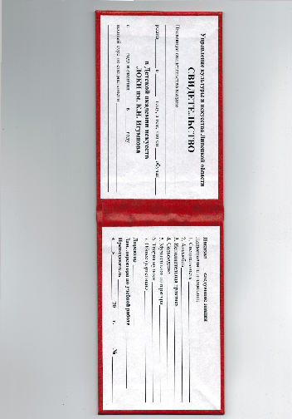

Приложение 3
к положению о структурном подразделении Липецкого областного колледжа
искусств им.К.Н. Игумнова Детской академии искусств справке об обучении в ДАИ

Управление культуры и искусства Липецкой области
ГОБПОУ «Липецкий областной колледж искусств им. К.Н.Игумнова»
Детская Академия Искусств
398058, г. Липецк, Студенческий городок, 6. Телефоны: Директор 41-41-83, Секретарь 41-41-71,
Зам. директора по учебной работе ДАИ 45-03-41, Бухгалтерия 41-41-02, вахта 41-41-17

СПРАВКА
об обучении / периоде обучения

Регистрационный № _
Дата выдачи ____________

1. Фамилия, имя, отчество учащегося ____________________
2. Дата рождения ___________
3. Дата поступления в образовательную организацию _________
4. Наименование образовательной программы _________________________

Приказ об отчислении от ___________ № _

Успеваемость учащегося
№ | Наименование предметов | Класс __
 |  | 1 четв. | 2 четв. | 3 четв. | 4 четв. | Итоговая
1
2
3
4
5
6
7
8

Директор____________________________

